Document élève

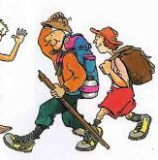Activité – Un pique-nique qui pèse lourd !

Dis-moi Paul, ton sac de randonnée a
l'air bien léger, tu n'aurais pas oublié
ton pique-nique par hasard ?

Ne t'inquiète pas Myriam,
je n'ai pas oublié mon sandwich !
En revanche, pour alléger mon sac, j'ai dissous tous mes morceaux de sucre dans une gourde !

JOKERS POSSIBLES

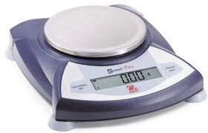2
1

Mode d'emploi de la balance

Pour allumer …
Pour tarer (remettre à zéro) ... Pour éteindre ...

3

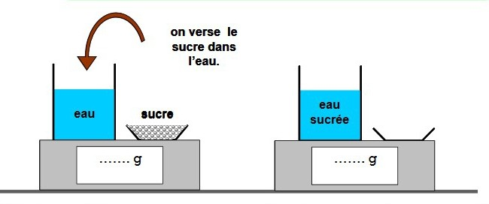Académie de Versailles – Groupe de travail collège

